Índice

1. Objetivo 3
2. Macro Fluxo 3
3. Software 3
4. Como acessar 3
4.1 Ambiente de Produção 3
4.2 Ambiente de Teste 3
5. Tipo 4
6. Sintoma 4
7. Descrição 4
7.1 Acesse o link acima utilizando o seu navegador 4
7.2 Administração do Programa de Fidelidade 5
7.3 Identificador do Programa 5
7.4 Parceiros 6
8. Dúvida 13
9. Controle de Revisões 13

Objetivo
Realizar o vínculo de um Novo Parceiro (Não Aéreo) com um Novo Produto.

Macro Fluxo

Software
Siebel

Como acessar

Ambiente de Produção
Ambiente de Produção (idioma português)
https://gol.oracleoutsourcing.com/loyaltysml_ptb/

Ambiente de Produção (idioma inglês)
https://gol.oracleoutsourcing.com/loyaltysml_enu/

Ambiente de Teste
Ambiente de Teste (idioma português)
https://smilestst2.oracleoutsourcing.com/loyaltysml_ptb/

Ambiente de Teste (idioma inglês)
https://smilestst2.oracleoutsourcing.com/loyaltysml_enu/

Tipo
Solicitação

Sintoma
N/A

Descrição

Acesse o link acima utilizando o seu navegador

Digite o seu login da rede
Digite a sua senha da rede
Pressione a tecla <Enter>


Administração do Programa de Fidelidade
Após digitar o seu login e senha irá aparecer a tela abaixo.
Selecione a opção <Administração do Programa de Fidelidade>.


Identificador do Programa
Selecione a opção <Identificador do Programa>.
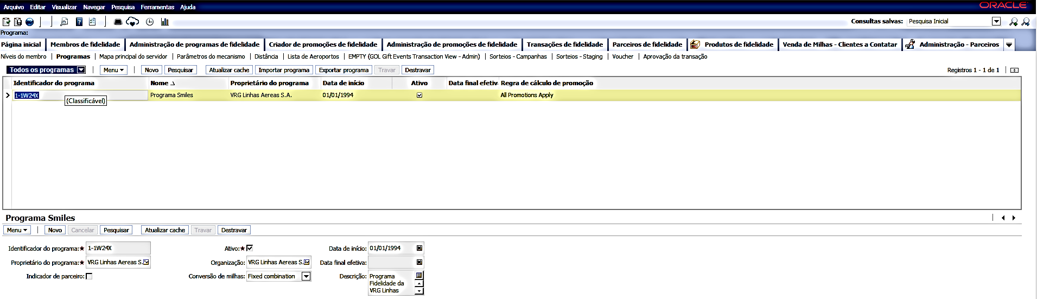

Parceiros
Selecione a opção <Parceiros>.
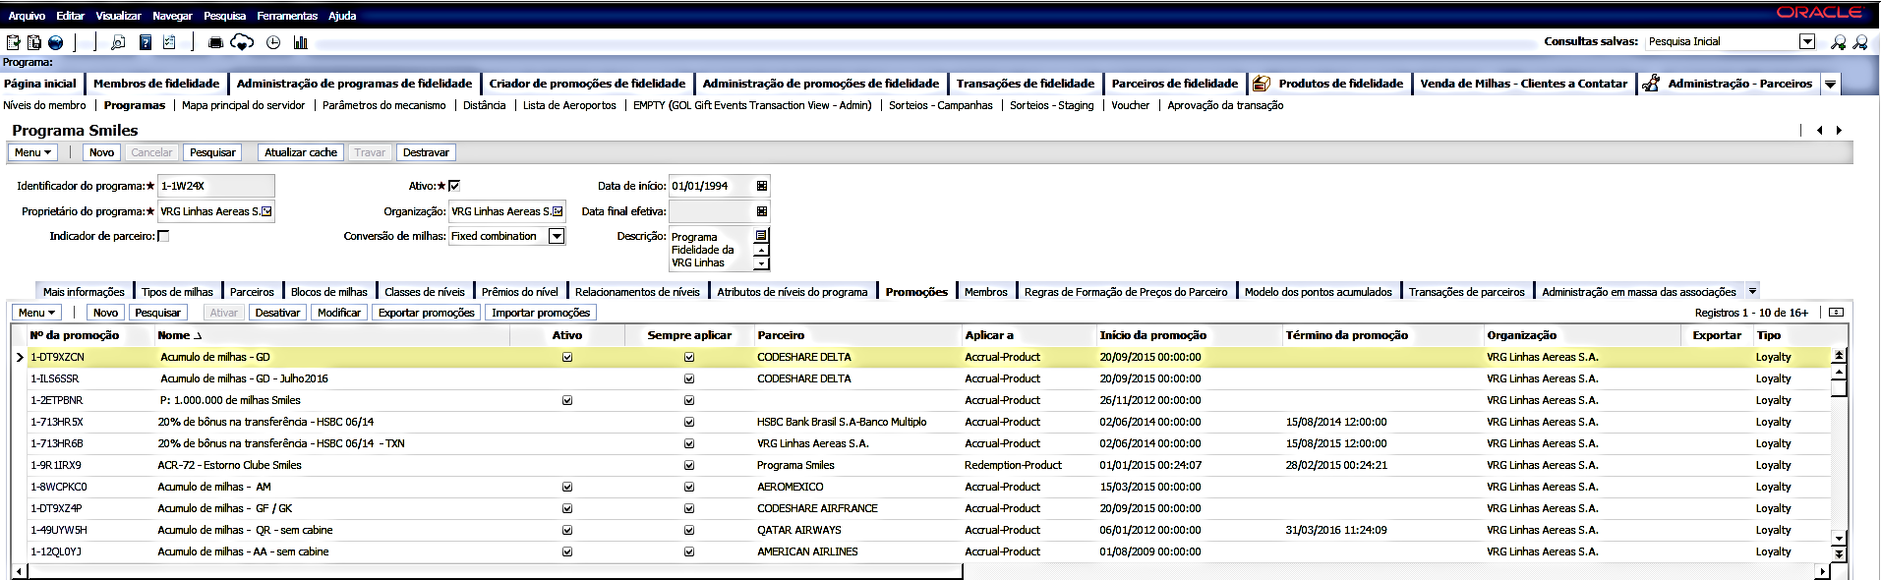

Selecione a opção <Novo>.
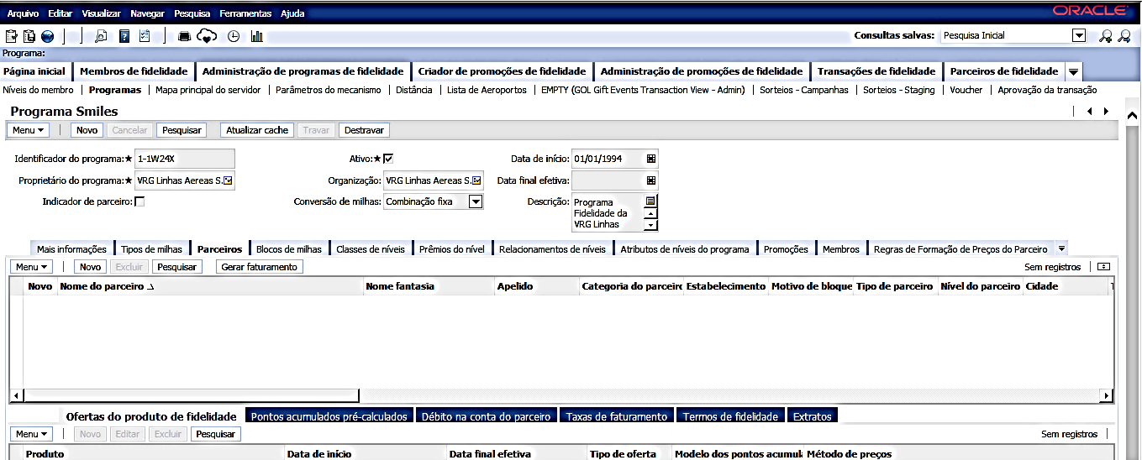

Irá aparecer a lista de parceiros.
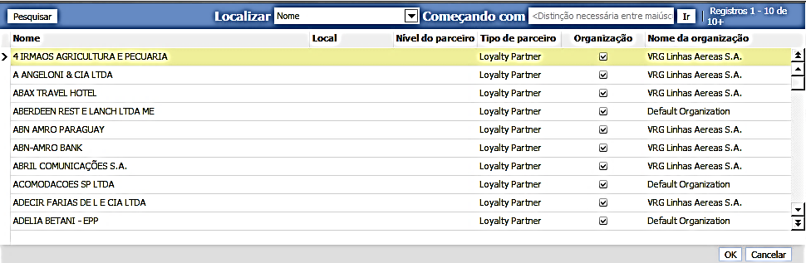

Digite no campo <começando com> o nome do parceiro cadastrado.
Segue exemplo abaixo.
Depois selecione a opção <Ok>.
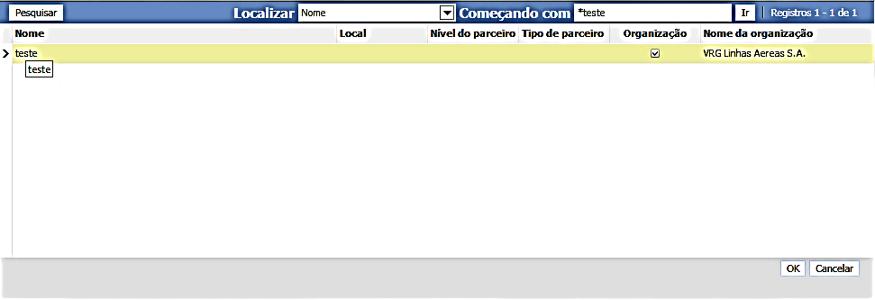

Observação: Caso apareça a mensagem abaixo, significa que o parceiro já está vinculado a um determinado produto.
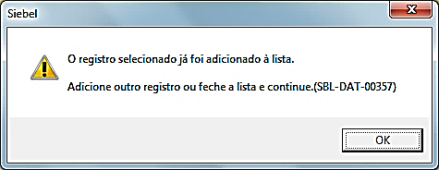

Selecione a opção <Parceiros>.
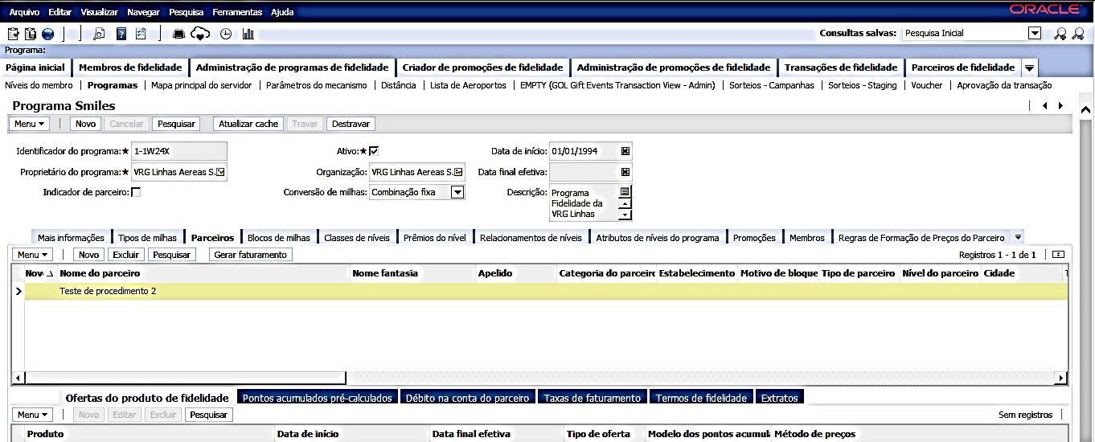

Selecione a opção <da lupa do lado direito da tela>.
Pesquise o parceiro criado anteriormente.
Digite no campo <Nome do parceiro>.
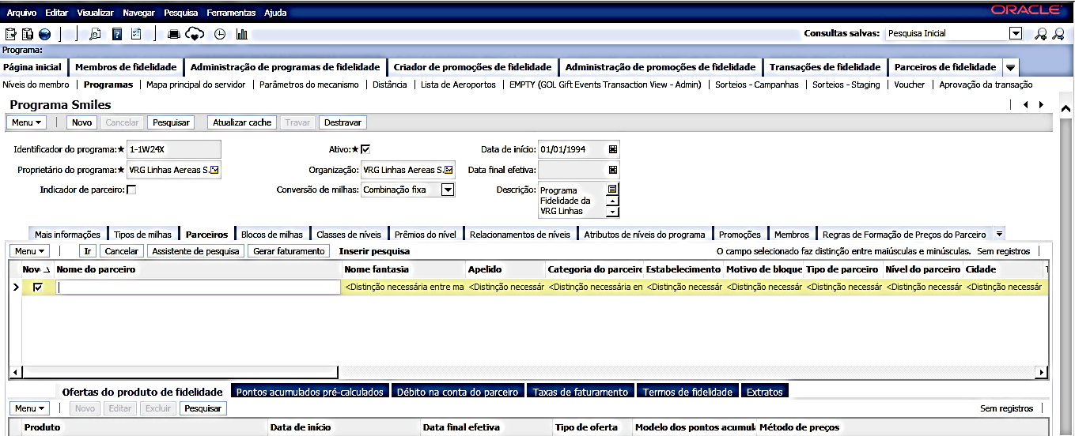

A pesquisa é realizada apenas para deixar habilitado o botão <Novo>.
Selecione a opção <Novo>.
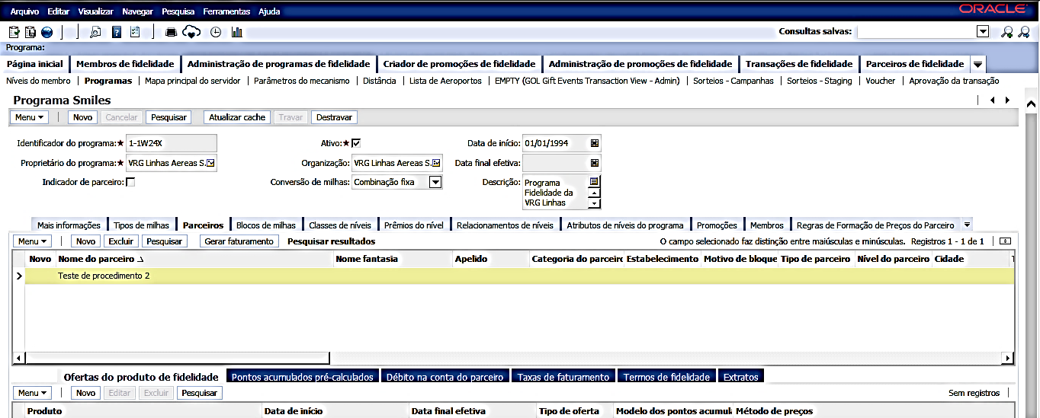

Adicione o produto solicitado.
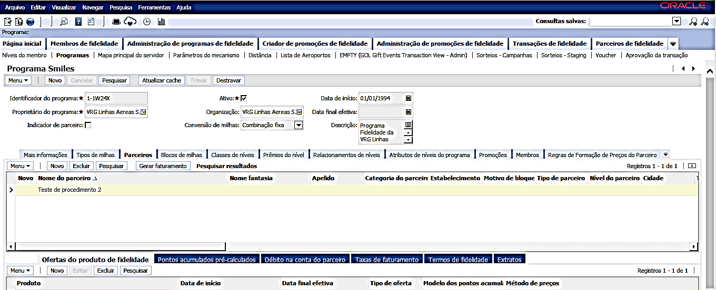

Selecione a opção <Produto>.
Selecione a opção <ok>.
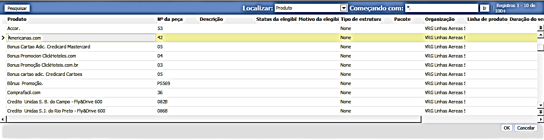

Segue exemplo do vínculo realizado.
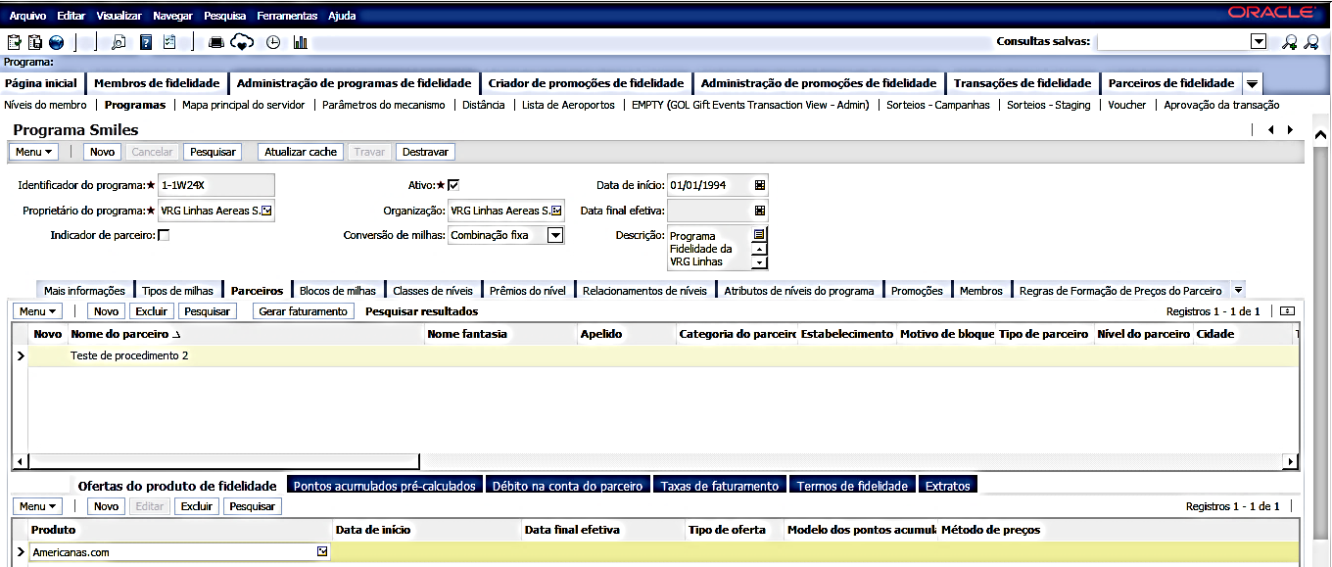

Preencha as informações abaixo, conforme descrito no chamado do Jira:
- Produto
- Data de início
- Data final efetiva
- Tipo de Oferta (Acúmulo)
- Modelo de Pontos Acumulados (Parceiros não Aéreos)

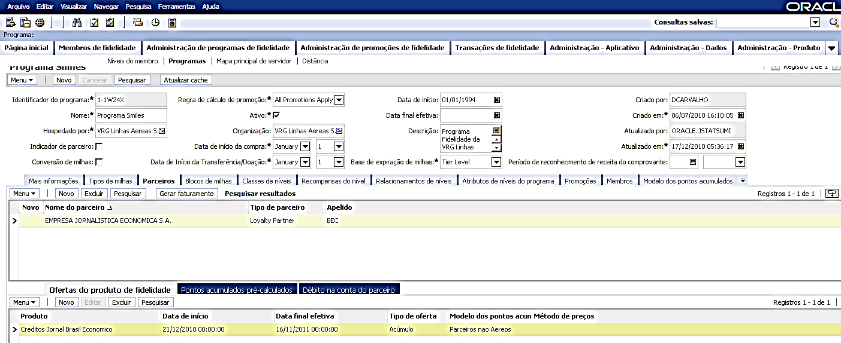

Segue exemplo preenchido.
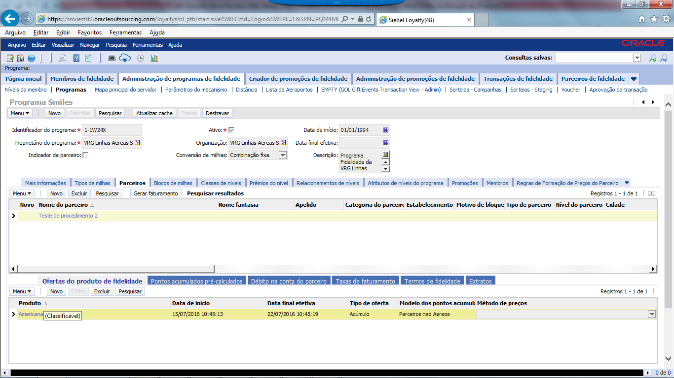

Defina como será o débito na conta do Parceiro.
Selecione no parceiro a opção <débito na conta do parceiro>.
Preencha o campo <Tipo de Milhas> e <Fator de Conversão>.
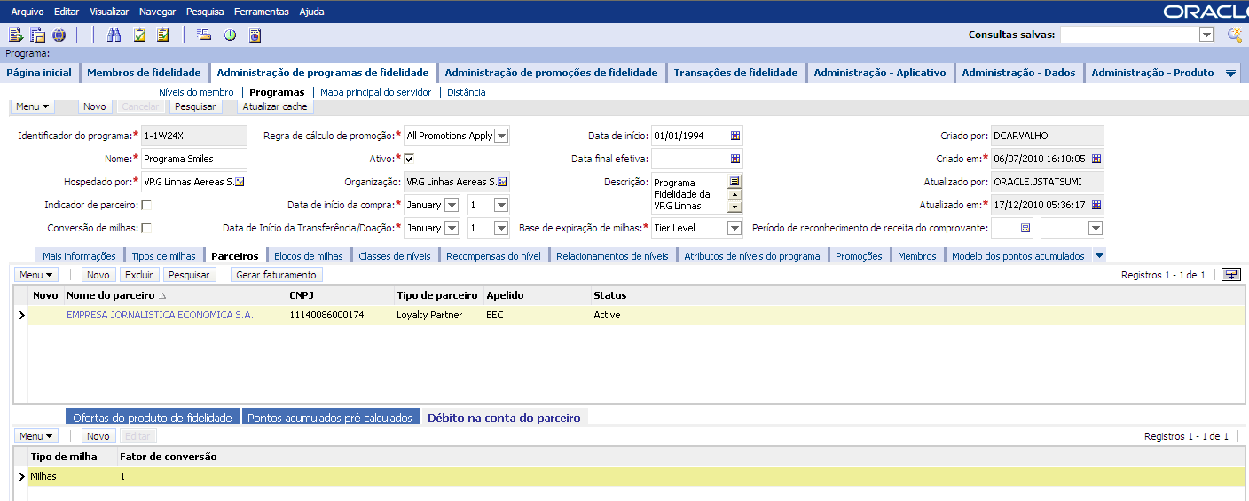

Selecione as teclas <Ctrl + S> para salvar a alteração realizada.

Dúvida
Caso tenha alguma dúvida e / ou ajuste no procedimento, entre em contato com o Suporte N2 Siebel da Smiles.

Controle de Revisões
Revisão | Data | Editor | Descrição da Modificação
1.0 | 12/07/2016 | Tânia Ferro  (Chacon | Ilimitada) | Elaboração do procedimento

